Фотоотчет праздника, посвященного
1 сентября «Страна знаний»
для детей младшей группы
МАДОУ «Детский сад № 14»
(корпус 2) от 01.09.2020
Цель: Дать детям элементарные знания и представления о празднике «День знаний»
Задачи:
- Воспитывать желание проявлять творческую инициативу;
- Создать веселое настроение, принести детям радость от впечатлений
- Развивать танцевальные и певческие способности
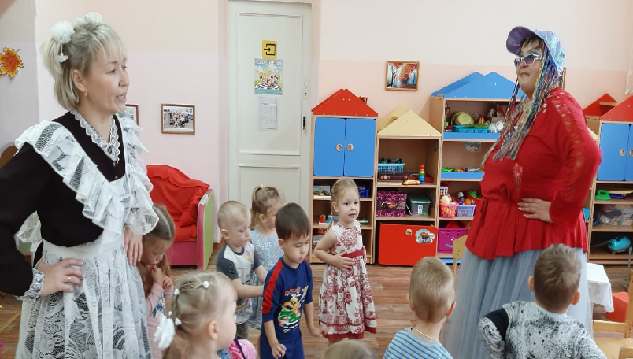
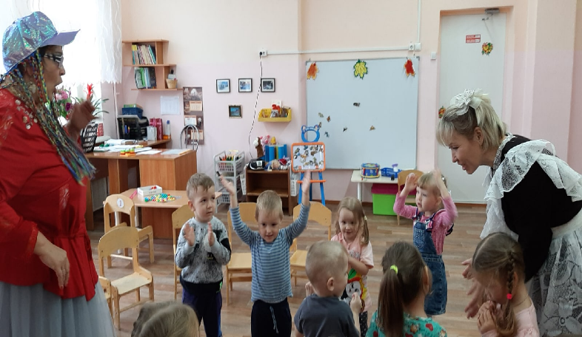
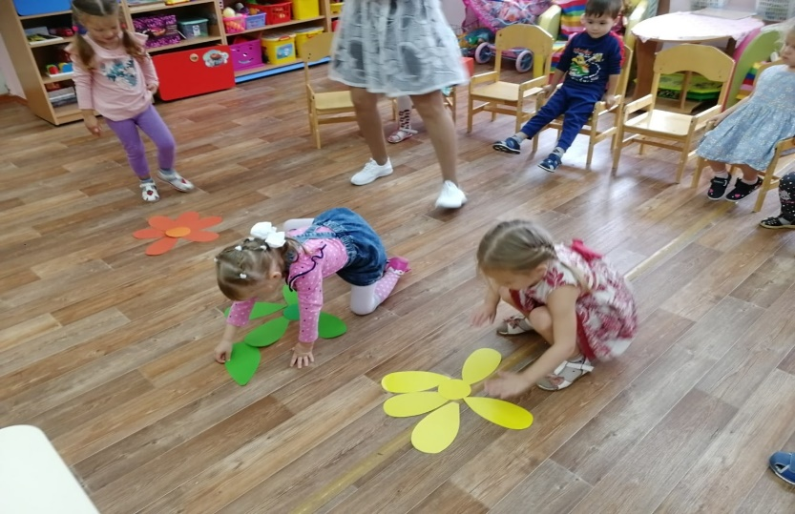
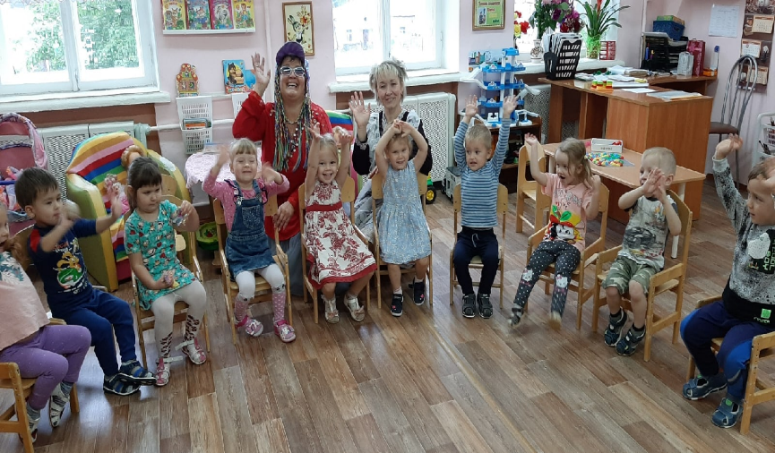
Действующие лица: Всезнайка- Т.А. Клёнова, Школьница- Е.В. Алексеева
